Muskeln arbeiten – aber wie?

Ein Muskel besteht aus vielen Muskelfasern, die sich anspannen (= kontrahieren) und entspannen (= relaxieren) können.

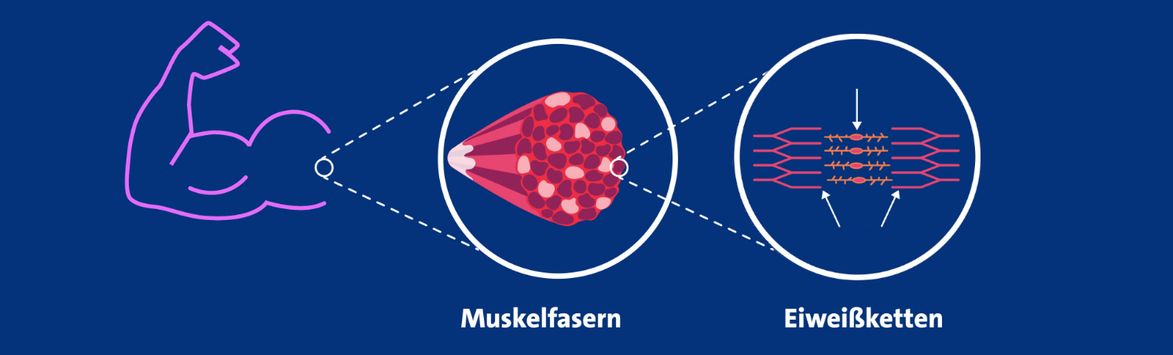

Auftrag 1: Beschrifte die Eiweißketten mit den korrekten Fachbegriffen und stelle kurz den Prozess dar, der beim Anspannen eines Muskels auf Ebene der Eiweißketten abläuft.

__________________________________________________________________________________________________________________________________________________________________________________________________________________________________________________________________

Auftrag 2: Kreuze die falschen Aussagen an. Begründe im untenstehenden Feld, warum diese Aussagen falsch sind, und formuliere sie richtig. Wenn du dir nicht sicher bist, tausche dich kurz mit deinem Partner/deiner Partnerin aus.

Ein entspannter Muskel erhält keine Signale des Gehirns.
Ein Muskel kann sich gleichzeitig an- und entspannen.
Ein Muskel, der aktiv verwendet wird, bleibt stark.
Muskeln bleiben auch ohne regelmäßige Nutzung gleich stark und bauen sich nicht ab.
Ein angespannter Muskel fühlt sich weich und nachgiebig an.

